Комплексная ПТЭ

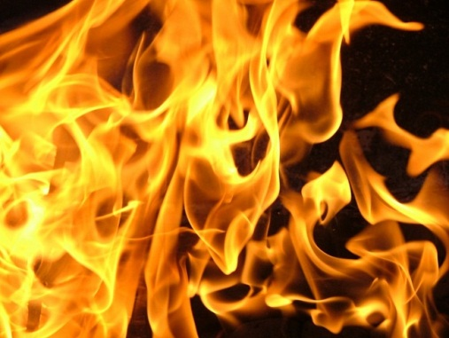
- экспертиза систем пожарной сигнализации
- экспертиза безопасности
- экспертиза систем пожаротушения
- КИВМИ
- трасологическая
- автотехническая
- строительно-техническая
- оценочная экспертизы и др.

